Project #2. Paser Report

2017030328. 조지훈

**Compilation method and environment  
사용 에디터: Visual Studio Code & VIM editor**

**개발 OS: Ubuntu 20.04.1 LTS (Windows 10 PRO 21H1버전에서 WSL2 이용)  
컴파일러: gcc 7.5.0  
장치 사양  
프로세서 Intel(R) Core(TM) i7-7700HQ CPU @ 2.80GHz   
RAM 16.0GB  
시스템 종류 64비트 운영 체제, x64 기반 프로세서**

**Explanation about how to implement how to operate.**

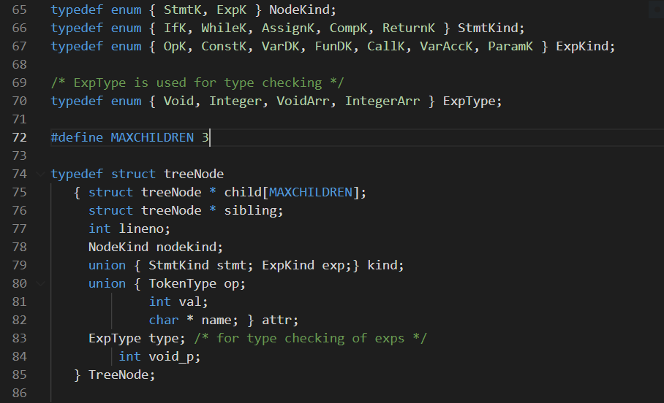

Globals.h – cminus.y에서 사용할 추가적인 node들의 kind를 정의하였다. 또한 tree, node 구조체에 사용될 멤버 변수를 추가하였다.

main.c – 과제 명세와 동일하게 수정하였다.

Makefile – 제공된 파일을 그대로 이용하였다.

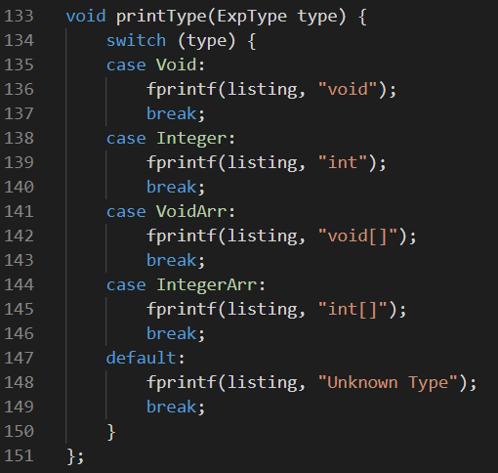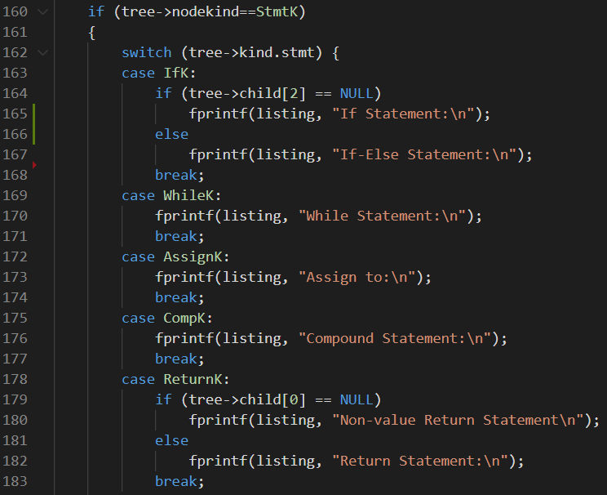

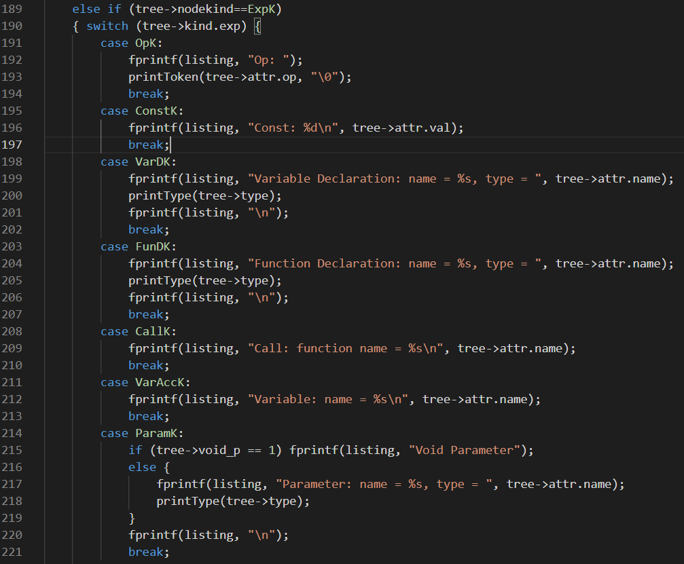

util.c – 기존에 newStmtNode()와 newExpNode() 함수를 그대로 이용하였고, 대신 새로 추가해준 멤버 변수를 초기화 해주는 코드를 추가하였다. global.h에서 추가한 node들의 kind에 따른 printTree의 case 구문도 수정을 하여 출력 형식이 과제의 목표와 동일 할 수 있도록 구현하였다. 또한, printToken를 참고하여 타입을 출력하는 printType 함수를 추가로 구현하였다.

cminus.y – 주어진 명세의 BNF Grammar for C-Minus를 이용하여 동일하게 구현하였고, 각각의 state는 약어로 변환하여 구현하였다. 몇 가지 상황을 해결하기 위해 몇 가지 변수를 추가하였다.

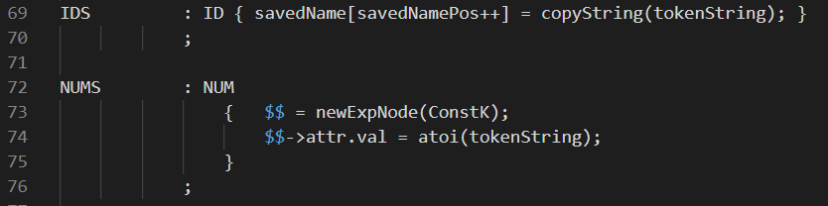

**변수와 함수의 ID를 저장하기 위해서 기존의 savedName를 이용하였다. ID가 노드에 저장되기 전에 다른 ID가 토큰으로 들어올 수 있기 때문에 savedName을 배열의 형태로 수정하고 savedNamePos로 위치를 나타내도록 구현하였다. NUM이 들어오는 경우 기본적으로 Constant Expression node로 설정하고 해당 노드에 값을 저장하였다.**

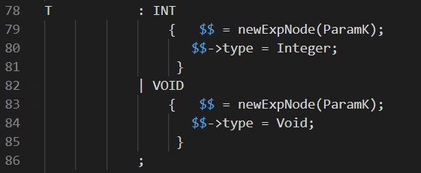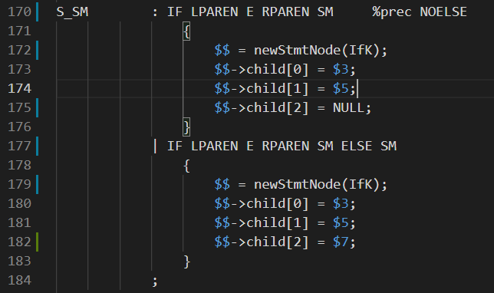

**if-else의 경우 shift-reduce 충돌이 발생하여 해결을 위해 ELSE를 %nonassoc로 추가해주고, %prec를 이용해 우선 순위를 지정해서 shift-reduce 충돌을 해결하였다.**

**타입을 표현하는 T의 경우에는 기본적으로 Parameters node를 생성하게 구현하고 각각의 state에서 node의 kind를 변하게 구현하였다.**

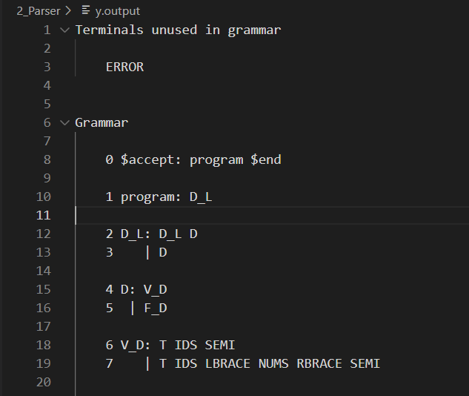**Example and Result Screenshot**

**결과를 출력하기 앞서 y.output를 확인하여 충돌이나 오류가 없는 것을 확인하였다.**

**각각의 test.txt는 testcase 폴더 내부에 첨부하였다.**

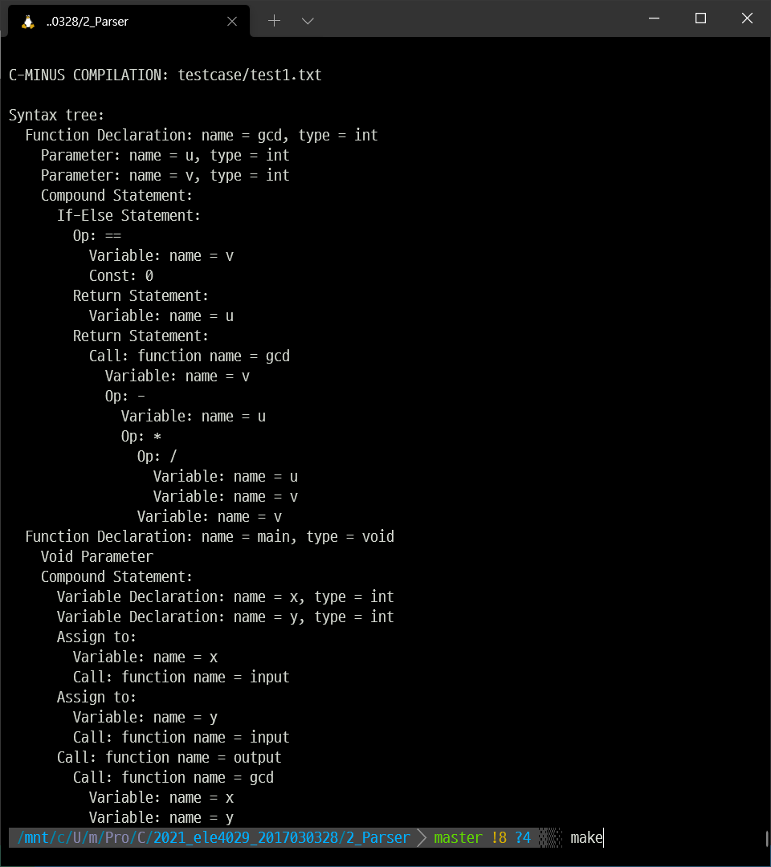

**함수의 선언과 호출, 변수의 선언 등 기초적인 문법을 구현하는지 확인하였다.**

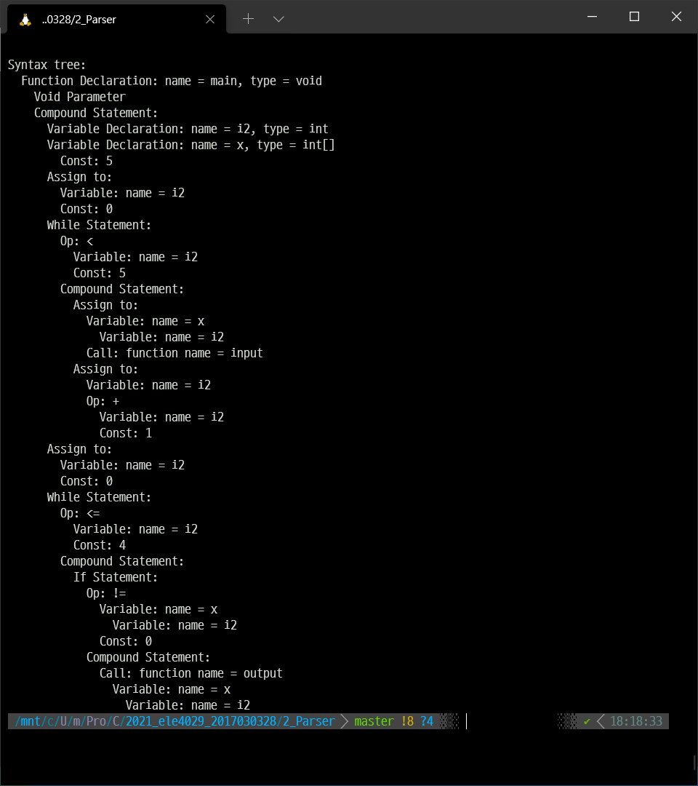

**배열의 선언과 접근을 확인하였다.**

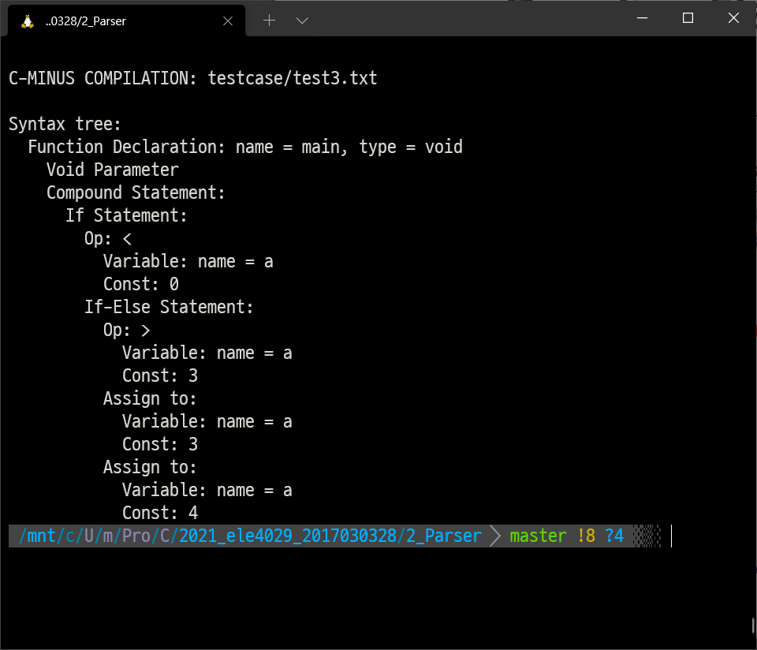

**명세에 나온 Dangling Else Problem도 문제 없이 nearest if가 우선되게 구현하였음을 확인하였다.**

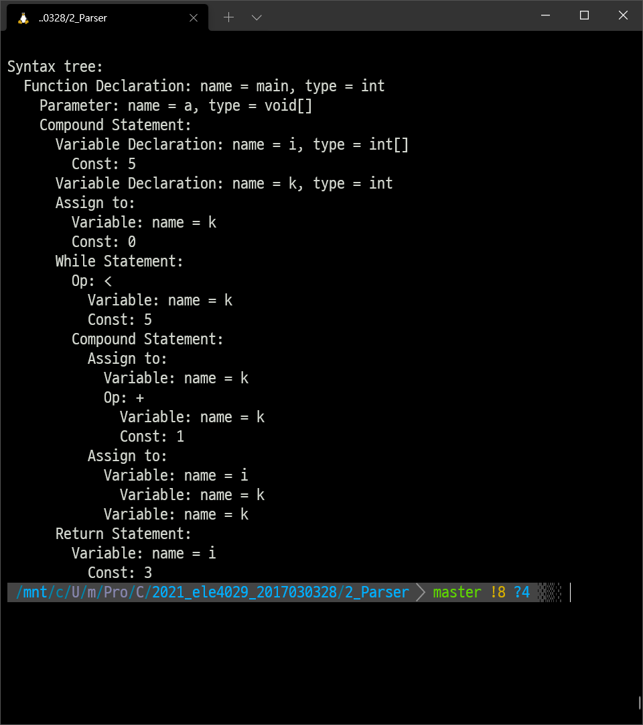

**void 타입을 가지고 있더라고 변수의 이름이 있으면 Parameter로 접근을 하는지 확인하였다.**